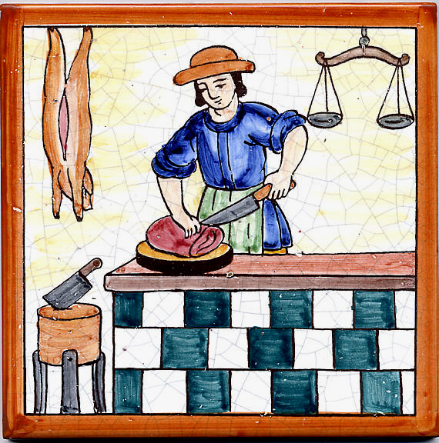 | Hentes & Mészáros Kft  H-1000 Mészárosdomb Vágóhíd út 1/1
 | Tel:  Fax:  Mobil:  E-mail: | +36 06 20 999 9997  +36 06 20 999 9998  +36 06 20 999 9999  fohentes@hentes.hu

Sarki fűszeres Bt
H-1001 Fűszersziget
Bolt utca 1
Tisztelt Üzletvezető!
Érdeklődő levelére az alábbiakban részletezett nagykereskedelmi áron számolt árajánlatot tudom adni:
Felvágottak | Virsli | 328,00 Ft
Felvágottak | Bőrös virsli | 768,00 Ft
Felvágottak | Sertés párizsi | 348,00 Ft
Felvágottak | Zala | 598,00 Ft
Felvágottak | Olasz | 578,00 Ft
Felvágottak | Fokhagymás | 498,00 Ft
Felvágottak | Löncs | 578,00 Ft
Felvágottak | Marha párizsi | 628,00 Ft
Felvágottak | Krinolin | 628,00 Ft
Felvágottak | Disznó sajt | 578,00 Ft
Felvágottak | Surjány csípős | 998,00 Ft
Kolbászfélék | Lecsókolbász | 328,00 Ft
Kolbászfélék | Debreceni | 738,00 Ft
Kolbászfélék | Sütő kolbász | 738,00 Ft
Kolbászfélék | Paraszt kolbász | 698,00 Ft
Kolbászfélék | Lángolt kolbász | 698,00 Ft
Kolbászfélék | Jászsági kolbász | 898,00 Ft
Kolbászfélék | Ló kolbász | 848,00 Ft
Kolbászfélék | Surjány csemege | 998,00 Ft
Kolbászfélék | Kaposvári vastagkolbász | 898,00 Ft
Kolbászfélék | Turista | 748,00 Ft
Májas felvágottak | Bácskai | 498,00 Ft
Májas felvágottak | Francia májas | 698,00 Ft
Májas felvágottak | Kenőmájas | 398,00 Ft
Főtt, pácolt termékek | Füstölt főtt tarja | 898,00 Ft
Főtt, pácolt termékek | Füstölt főtt császár | 698,00 Ft
Főtt, pácolt termékek | Pulyka pizza sonka | 498,00 Ft
Főtt, pácolt termékek | Csülök sonka | 728,00 Ft
Főtt, pácolt termékek | Sajtos rolád | 650,00 Ft
Főtt, pácolt termékek | Füstölt Hátsó csülök | 598,00 Ft
Főtt, pácolt termékek | Aszpikos sonka | 650,00 Ft
Főtt, pácolt termékek | Fűszeres császár | 848,00 Ft
Főtt, pácolt termékek | Sült császár | 948,00 Ft
Főtt, pácolt termékek | Füstölt fej | 398,00 Ft
Főtt, pácolt termékek | Csirke mell sonka | 798,00 Ft
Főtt, pácolt termékek | Lángolt karaj | 1 100,00 Ft
Főtt, pácolt termékek | Füstölt nyúlja | 648,00 Ft
Főtt, pácolt termékek | Füstölt darabolt comb | 798,00 Ft
Főtt, pácolt termékek | Füstölt sonka | 898,00 Ft
Szalonnafélék | Füstölt csemege szalonna | 548,00 Ft
Szalonnafélék | Füstölt kenyér szalonna | 298,00 Ft
Szalonnafélék | Sós háta szalonna | 548,00 Ft
Szalonnafélék | Erdélyi szalonna | 698,00 Ft
Szalonnafélék | Kolozsvári szalonna | 698,00 Ft
Szalonnafélék | Füstölt angol szalonna | 898,00 Ft

Az árak 1kg mennyiségre vonatkoznak és nem tartalmazzák a 20%-os Áfát
Szállítási mód: | Fenti termékek napi szállítása saját gépkocsival megoldható, az árak a házhozszállítás költségét tartalmazzák.
Fizetési feltételek: | Az első két hónapban készpénz, a későbbiekben halasztott fizetés átutalással, megegyezés szerint.
Mielőbbi megrendelését várva üdvözlettel:
Mészáros Géza
cégvezető
Mészárosdomb, 2006. március 27.

